## 主题7　逆温



气温随高度增加而上升，形成下冷上暖不利于空气对流的现象，或者随高度的增加，气温的垂直递减率小于6 ℃/km的现象都称为逆温。

1．逆温的类型

|  |  |  |
| --- | --- | --- |
| 类型 | 形成 | 特点 |
| 辐射逆温 | 地面辐射冷却，在晴朗无云或少云的夜晚，地面辐射冷却快，离地面越近，降温越快 | 大陆上常年均可出现，尤以冬季最强 |
| 平流逆温 | 暖空气水平移动到冷的地面或水面上而发生的现象 | 越接近地表，降温越快 |
| 锋面逆温 | 冷暖气团温度差异显著，暖气团位于锋面上部 | 出现于锋面附近 |
| 地形逆温 | 冷空气沿斜坡向低谷或盆地流动，把原地面附近的暖空气抬升到高处 | 出现于山谷或盆地 |

2.辐射逆温的生消过程

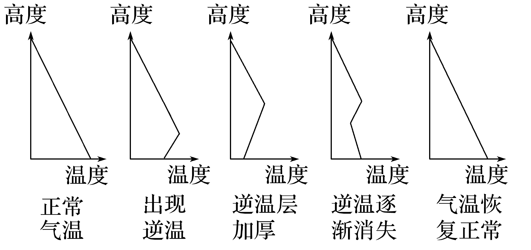

3．逆温的影响

|  |  |
| --- | --- |
| 有利 | ①阻碍空气对流，抑制沙尘暴的发生；  ②逆温出现在高空，抑制对流运动，大气稳定，利于飞机的飞行；  ③局部气温升高可作为气候资源利用，例如伊犁河谷冬半年逆温有效地提高了谷地的温度，越冬果树可以减轻冻害 |
| 不利 | ①加重大气污染：逆温时大气稳定，难以形成对流运动，不利于污染物扩散；  ②容易产生大雾等不利天气；  ③对交通的影响：空气污浊、多雾，能见度降低 |



(2021·广东地理)辐射逆温是低层大气因地面强烈辐射冷却导致气温随高度增加而升高的现象。黄河源地区位于青藏高原腹地，平均海拔4 000多米，冬季辐射逆温现象多发。据此完成1～3题。

1．冬季易加强辐射逆温的地形是(　　)

A．山峰 B．平原 C．谷地 D．丘陵

2．黄河源地区辐射逆温出现的时间和天气状况是(　　)

A．日落前后，大风呼啸

B．正午时刻，雨雪交加

C．午夜时分，浓云密雾

D．日出之前，晴朗无风

3．黄河源地区冬季辐射逆温多发是由于(　　)

A．锋面气旋多 B．下沉气流盛行

C．准静止锋强 D．热力对流强盛

答案　1.C　2.D　3.B

解析　第1题，从现象上看，逆温是近地面气温低于较高处气温，地面附近气温越低，越有利于逆温的发育。题目提供的四种地形中，凹型的谷地更易于积累冷空气，冬季冷空气沿山坡下沉到谷底，导致底部冷空气聚集，产生下冷上热的逆温现象，故选C。第2题，辐射逆温是“因地面强烈辐射冷却导致”的，近地面气温低于高处气温，形成上暖下冷的逆温现象，其实质是近地面热量的收支平衡问题。近地面大气热量的直接来源是地面辐射，距离地面越近受到地面的影响就越大；逆温发生时，近地面气温低，意味着地面辐射弱，即地温低。地温最低的时刻一般是接收到太阳辐射之前的日出之前。逆温的发育需要相对稳定的气象条件，晴朗天气，大气逆辐射弱，地面降温快，利于逆温的形成；风力小，空气稳定，与周边大气热量交换微弱，更易于冷空气集聚，选D。第3题，逆温的形成是近地面低温的结果，黄河源地区地处青藏高原，冬季严寒，空气冷却下沉，冷空气在地面集聚，利于逆温的形成，选B。锋面气旋、准静止锋多发生于中纬度、冷暖空气易于交汇的地区，青藏高原海拔高，冷暖空气难以在此汇聚，A、C错；青藏高原冬季对流运动微弱，D错。

(2021·1月浙江选考)飞机飞过暖锋前缘晴朗的天空时，其排出的水汽常凝结成白色云带。这种云带能较长时间存在，人们常以此来预报暖锋的到来。下图为“某时刻某区域等压线分布图”。完成4～5题。

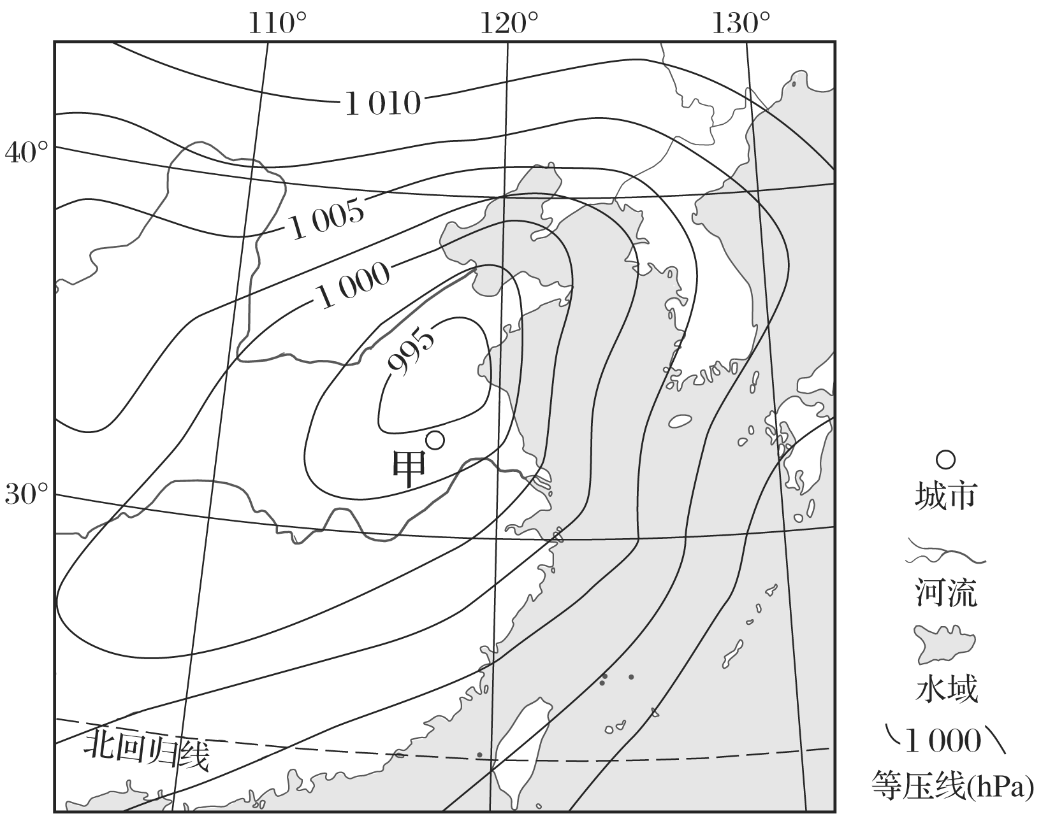

4．飞机尾部凝结的云带能较长时间存在的主要原因是(　　)

A．受强紫外线照射 B．处在逆温层之中

C．处在强烈对流中 D．受冷锋云系挤压

5．符合甲地沿线剖面天气系统分布的是(　　)

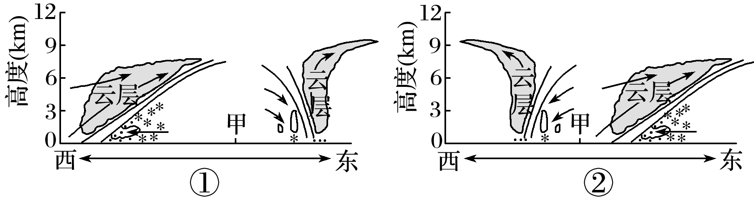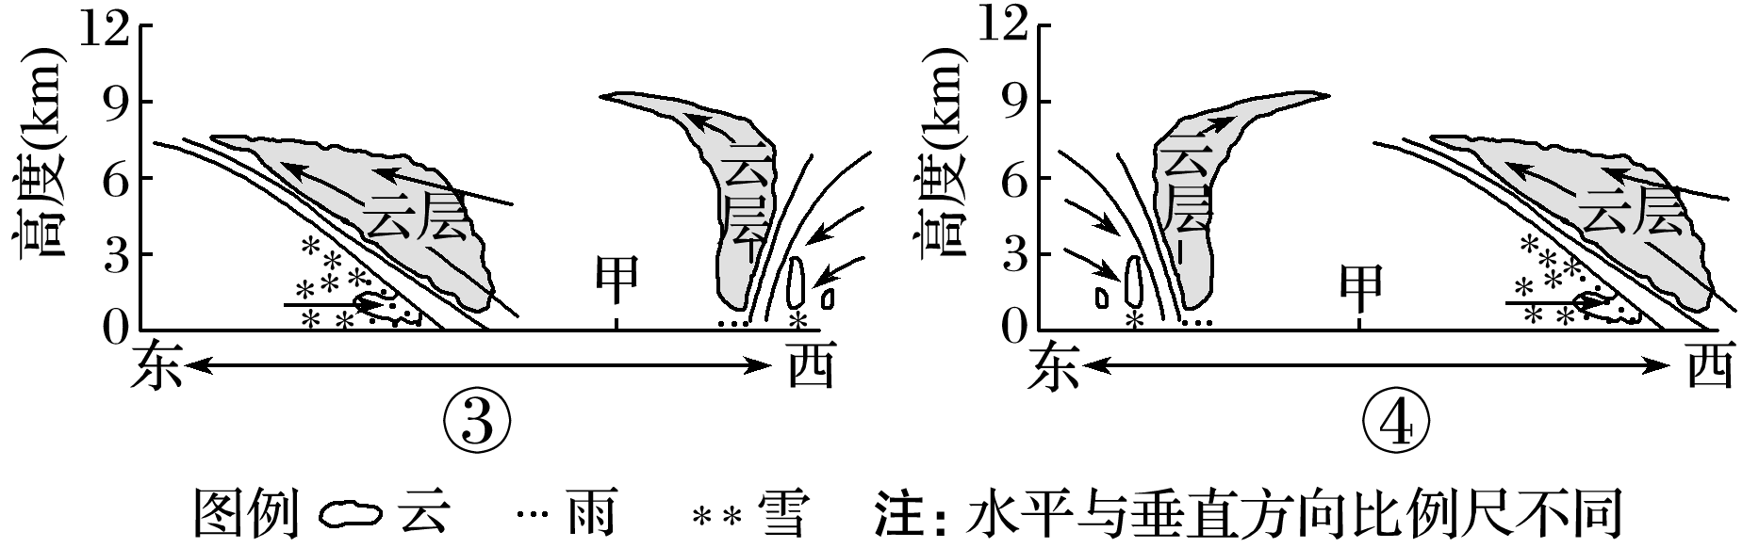

A．① B．② C．③ D．④

答案　4.B　5.C

解析　第4题，云带的长期存在说明大气层结稳定，不论水平方向还是垂直方向，大气的运动都微弱，排除C、D；紫外线照射对大气运动几乎没有影响，A错；暖锋的大气结构是暖空气在锋面以上，冷空气在下，按气温看是上热下冷的结构，是逆温，这种结构空气难以对流，大气层结稳定，云带才得以较长时间的存在，选B。第5题，根据等压线可知，甲附近存在锋面气旋，甲在暖气团一侧，暖气团在锋面之上。甲西侧为南下冷锋，可能出现降雪天气，东侧为北上暖锋，可能出现降雨天气，故选C。

(浙江选考)逆温是在一定条件下出现的气温随高度上升而升高的现象。某校气象兴趣小组在十月下旬晴朗的夜晚对我国南方山区谷地进行逆温测定。下图为该小组多次观测所得的逆温时空变化平均结果。完成6～7题。

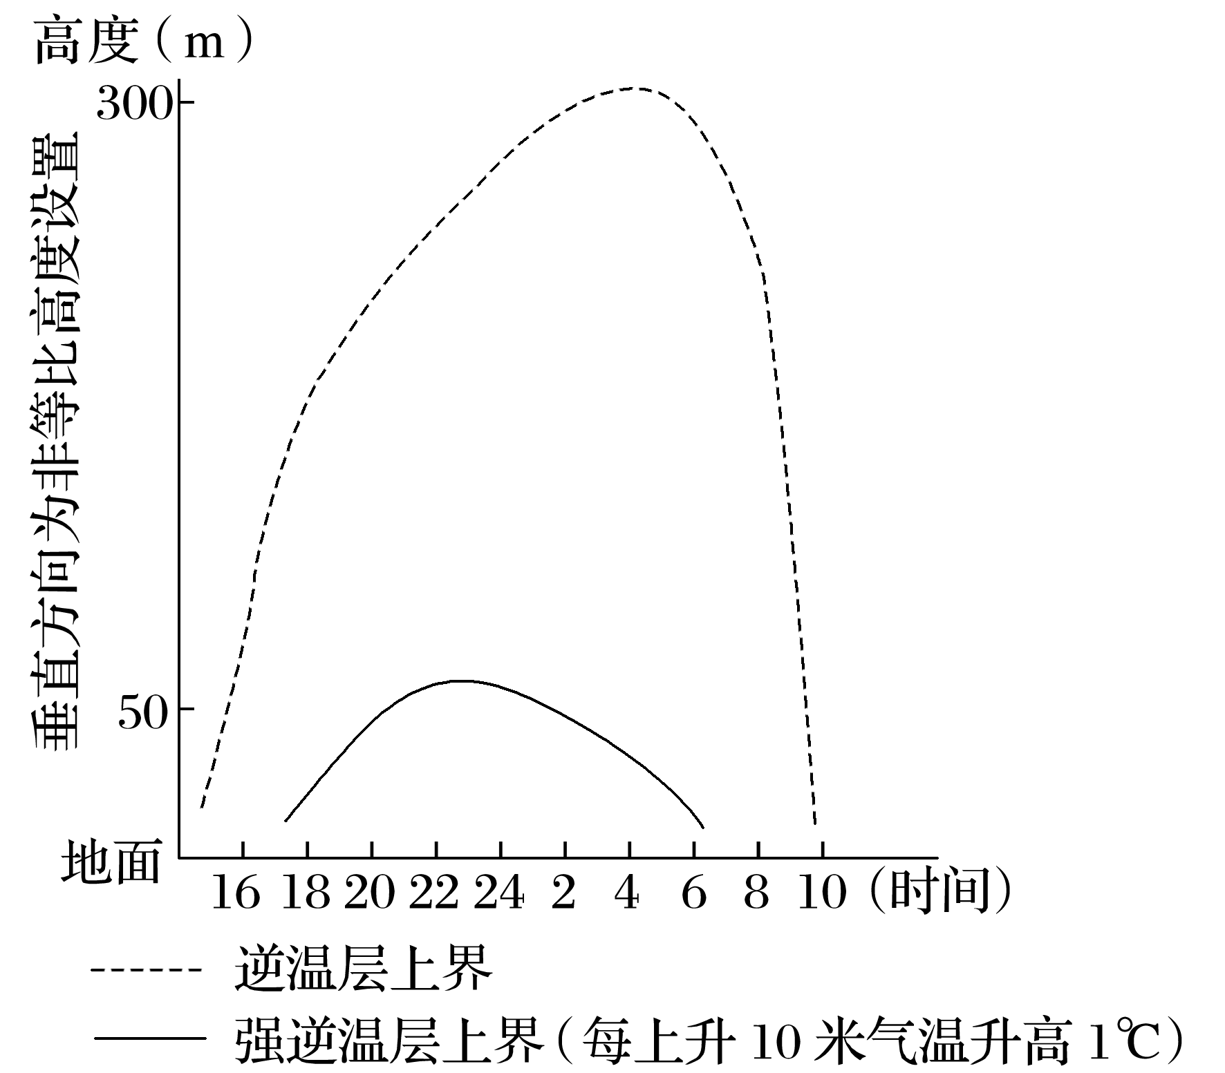

6．下列关于该地逆温特征的描述，正确的是(　　)

A．逆温强度接近地面较大，向上减小

B．逆温强度午夜达到最大，后减弱

C．逆温现象日落前出现，日出前消失

D．强逆温前半夜增速慢，后半夜降速快

7．造成逆温层上界峰值在时间上滞后于强逆温层上界峰值的主要原因是(　　)

A．大气吸收地面辐射存在昼夜差异

B．大气散射反射在高度上存在差异

C．空气上下热量传递存在时间差异

D．下垫面反射率在时间上存在差异

答案　6.A　7.C

解析　第6题，读图，根据图中曲线逆温层上界和强逆温层上界，可判断逆温强度接近地面较大，向上减小，A对。一天中气温最低时在日出前，所以逆温强度日出前达到最大，之后减弱，B错。逆温现象日落后出现，日出后一般逐渐消失，C错。强逆温前半夜增速快，后半夜降速慢，D错。故选A。第7题，造成逆温层上界峰值在时间上滞后于强逆温层上界峰值的主要原因是地面辐射是大气的主要直接热源，空气上下热量传递存在时间差异，C对。与大气吸收地面辐射存在昼夜差异，大气散射反射在高度上存在差异，下垫面反射率在时间上存在差异无关，A、B、D错。



(2023·山东聊城多校联考)垂直温度梯度指在垂直方向上每变化100 m高度气温的变化值，并以温度随高度的升高而升高为正值，下图为“某市城郊秋季某时段垂直温度梯度时空变化图”(单位：℃/100 m)。完成1～2题。

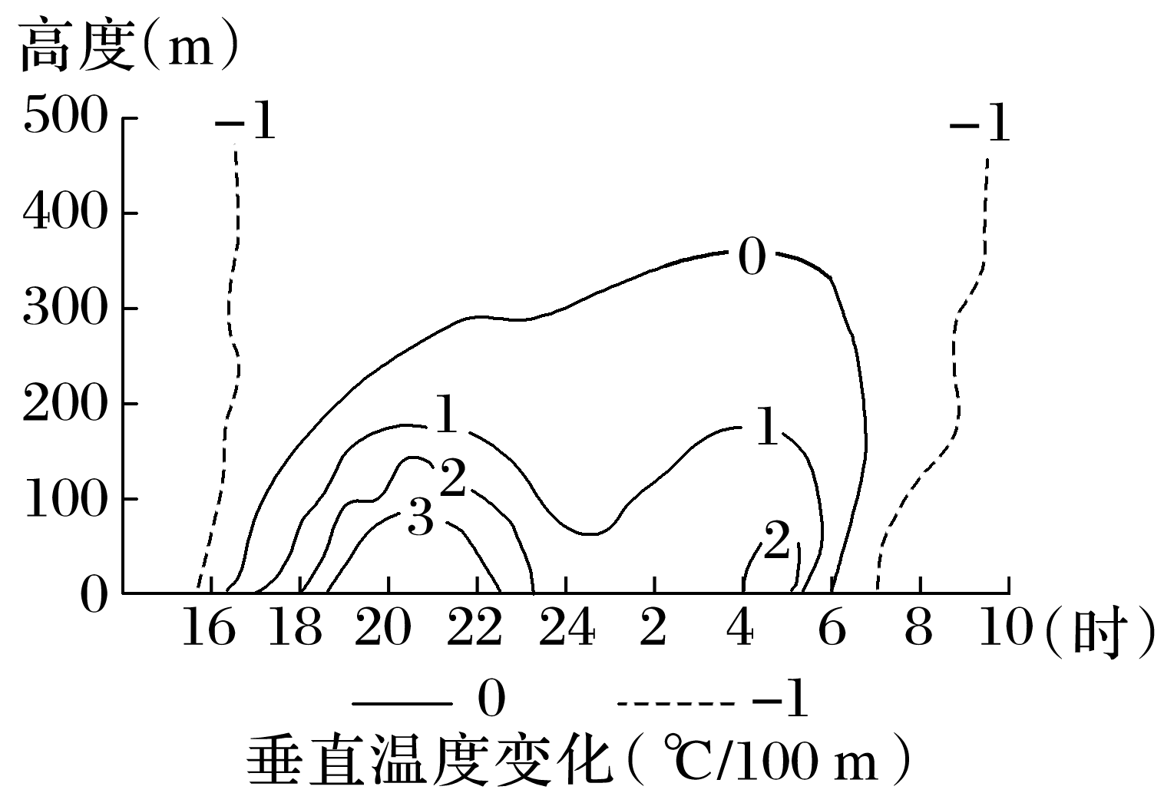

1．该日此地发生大气逆温现象的时段是(　　)

A．8时～16时30分

B．16时30分～次日7时

C．7时～23时

D．23时～次日5时

2．发生大气逆温现象的最大高度约为(　　)

A．500 m B．350 m

C．150 m D．100 m

答案　1.B　2.B

解析　第1题，在垂直方向上每变化100 m高度气温的变化值为正值，说明随海拔升高温度逐渐增加，为逆温层。图中显示在16时30分至次日的7时，垂直温度变化为正值，选B。第2题，图中显示垂直温度变化的数值逐渐递减为0的高度在350 m。因此发生大气逆温现象的最大高度约为350 m，B正确。

逆温按高度可以分为“近地面层的逆温”和“自由大气的逆温”两大类。前者是指发生在一百米高度以下的逆温，如融雪逆温(在积雪地区，因暖空气流经冰雪表面产生融冰、融雪现象，而冰雪的融化需要从近地面大气层吸收大量的热量而形成的逆温)；后者是指发生在一百米高度以上的逆温，如下沉逆温(又称压缩逆温，是由于稳定气层整层空气下沉压缩增温而形成的逆温)。据此完成3～5题。

3．下列逆温与融雪逆温的成因相似的是(　　)

A．辐射逆温 B．平流逆温

C．湍流逆温 D．地形逆温

4．下列气压带、风带易发生下沉逆温的是(　　)

A．赤道低气压带 B．信风带

C．西风带 D．极地高气压带

5．形成近地面层的逆温的有利天气条件是(　　)

A．无风多云 B．微风晴朗

C．细风和雨 D．大风少云

答案　3.B　4.D　5.B

解析　第3题，在积雪地区，因暖空气流经冰雪表面产生融冰、融雪现象，融冰、融雪的过程又需要从近地面大气层中吸收大量热量，从而导致下冷上热的逆温现象。当暖空气吹向地面和海面，遇到比它更冷的下垫面，其底层的热量会被吸收，因而下冷上热，形成了气温随高度升高而升高的平流逆温，所以平流逆温与融雪逆温成因相似，B正确。第4题，下沉逆温是稳定气层整层空气下沉压缩增温而形成的逆温，空气应盛行下沉运动，极地高气压带符合该条件，D正确。赤道低气压带盛行上升气流，A错误。信风带和西风带主要盛行水平气流，垂直气流并不显著，B、C错。第5题，近地面层的逆温多为辐射逆温，而形成近地面层辐射逆温的有利天气条件是：晴朗(或少云)而有微风的夜晚。这是因为晴朗天气，夜间大气逆辐射弱，利于地面冷却，同时，微风能使逆温层既有相当的厚度而又不至于因乱流混合作用而遭到破坏，B正确。风太大时，大气中热量交换充分，不利于近地面气层的冷却；无风时，冷却作用又不能扩展到较高的气层中，也不利于逆温层加厚。多雨或多云时，大气逆辐射较强，大气对地面的保温作用较强，不利于地面的冷却，不利于形成逆温。

(2023·广东广州模拟)冷暖气团相遇会形成一个过渡带，这个过渡带就是锋面。锋面有一定的厚度，从几十千米到几百千米不等。研究发现，锋面内存在逆温现象。我国甲、乙、丙、丁四个气象站联动，分别设立监测点，共同研究一次冷锋活动过程中锋面逆温层的气温垂直分布状况。下图示意四个监测点数据汇总情况。据此完成6～8题。

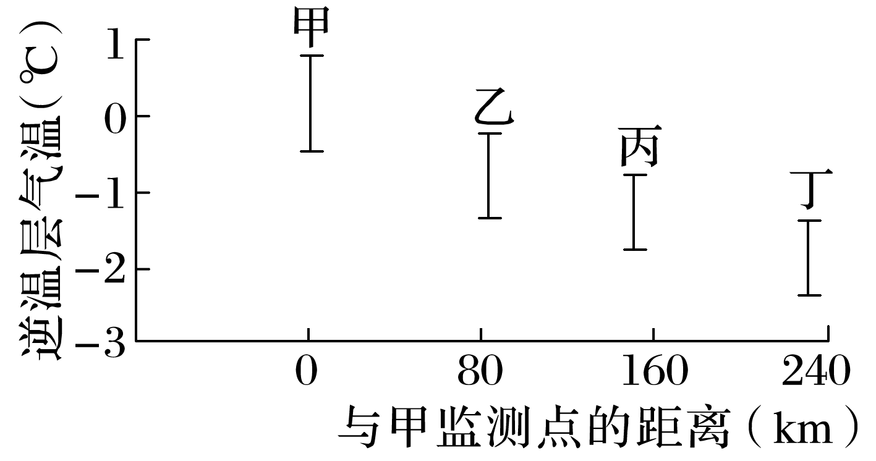

6．图中锋面逆温层形成的主要原因是上下气团间的(　　)

A．气压差 B．风力差

C．气温差 D．湿度差

7．锋面逆温层的存在(　　)

A．一般在冷气团控制的气象站内监测到

B．锋面距离锋线越近逆温层的高度越高

C．能够阻断冷空气的水平推进

D．能够加快上下气团间的热力交换

8．当前四个监测点阴雨天气最突出的是(　　)

A．甲 B．乙 C．丙 D．丁

答案　6.C　7.A　8.A

解析　第6题，出现气温随高度增加而上升的现象，称为逆温现象。在锋面结构中，冷气团位于锋面以下，暖气团位于锋面以上，锋面以下气团比锋面以上气团温度低，气温随海拔升高而升高，从而在锋区形成逆温，主要原因是气团间的气温差，故选C。第7题，逆温出现在锋面处，锋面一般向冷气团一侧倾斜，故一般在冷气团控制的气象站内能够监测到逆温现象，A正确；锋面距离锋线越近，暖气团高度越低，逆温层的高度越低，B错误；锋面逆温是在冷锋移动过程中形成的，逆温层存在并不影响冷气团推进，C错误；逆温层存在不利于垂直气流形成，从而阻断热力环流的形成，减弱上下气团间的热力交换。D错误。第8题，冷锋降水区位于锋后，锋面向冷气团一侧倾斜，锋面厚度越向高空越厚，云层越厚。图示逆温层出现在锋面上。图中甲监测点逆温层气温在0 ℃左右，冷暖空气交汇，有利于水汽凝结，形成降水；乙、丙、丁逆温层气温低于0 ℃，受冷气团影响较大，水汽含量少，不易形成降雨。故选A。

9．阅读图文材料，完成下列要求。(16分)

土壤温度、积雪、植被覆盖影响冻土的最大冻结深度、冻结时长，其中积雪能够有效减少土层热量的辐射散失。受地形因素影响，山区往往发生逆温现象。伊犁河谷逆温现象在海拔800～1 600 m之间，非常典型。当地在海拔800～1 200 m山坡种植“糖心”苹果，品质优良且上市较早。下图为伊犁河谷的位置及其年降水量和土壤冻结最大深度随海拔变化情况示意图。

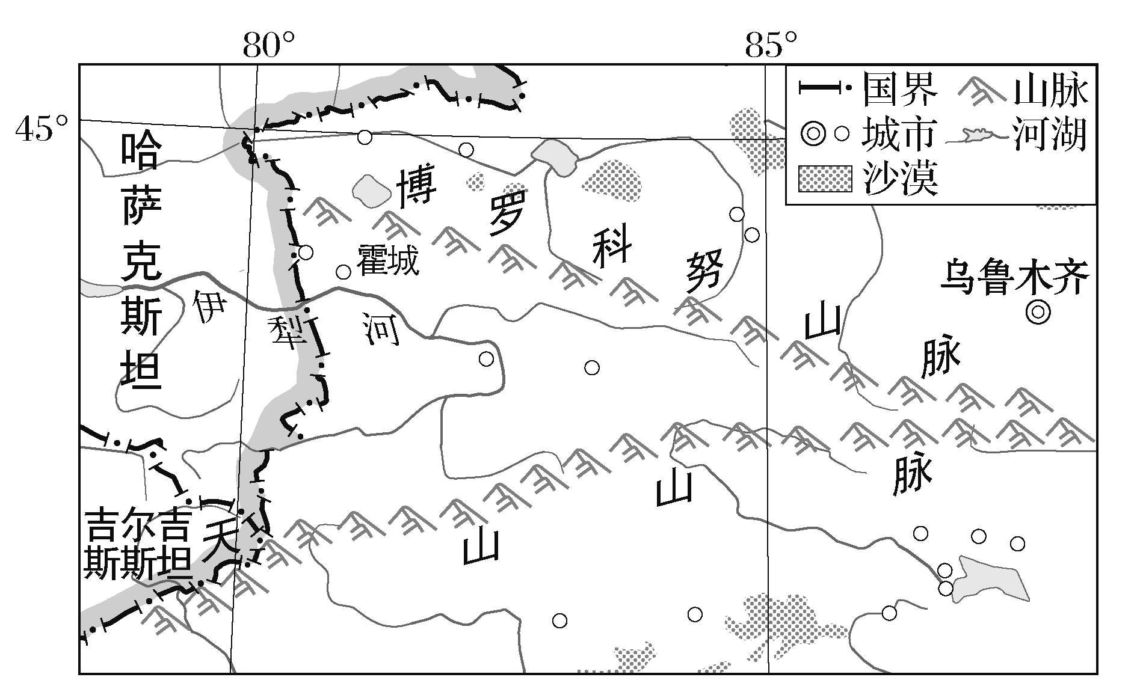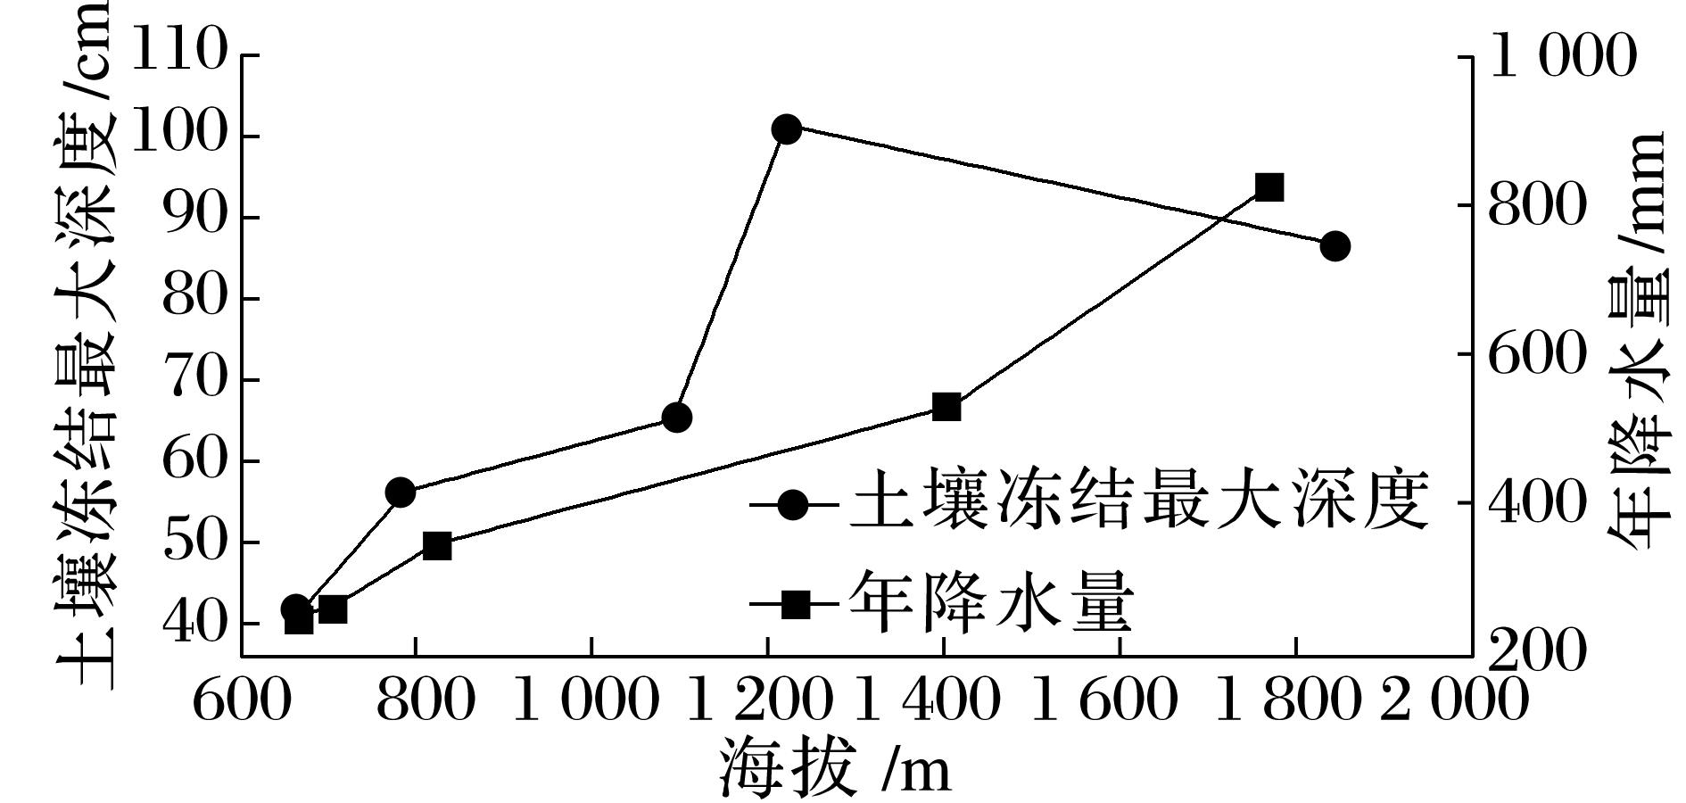

(1)简述伊犁河谷逆温形成的条件。(4分)

(2)分析在海拔约1 200 m以上区域季节冻土最大冻结深度下降的原因。(6分)

(3)说明伊犁河谷逆温对“糖心”苹果种植的影响。(6分)

答案　(1)冬季，向西开口的谷底，利于(大西洋)暖湿气流进入，暖气团在河谷汇集；天山山体高大，冬季高山冷空气下沉，集聚谷底，谷底暖空气被抬升，形成逆温。

(2)1 200 m以上区域降水量增多，季节性积雪厚度增大，减弱了冬季地面热量散失，保温作用增强；逆温效果明显，温度高；且植被覆盖好。

(3)山坡逆温带温度较高，使苹果生长快，成熟早，上市早；逆温带大气稳定，对流运动少，降水少，光照强，利于苹果持续光合作用；晴朗天气使得昼夜温差大，有利于苹果糖分积累。